|  |
| --- |
| Sistemas electrónicos programables |
| Parque interactivo |
| Grupo 13 - 14 |
|  |
|  |
| **20/12/2013** |

|  |
| --- |
|  |

Iñigo Alonso

Rubén Fernández

Asier López

Leire Moreno

Índice

Introducción 1

Objetivo del proyecto 1

Descripción 1

Mobiliario urbano inteligente 1

• Papeleras 1

• Farolas 1

• Control medioambiental 1

• Seguridad 1

Juegos interactivos 2

• SimonSays 2

• Twister 2

• Campo interactivo 2

• Columpios. 2

Alcance 2

Arduino 1 2

Arduino 2 3

Diseño 4

Arduino 1 4

Arduino 2 7

Resultados 10

Conclusiones 10

Referencias 12

## Tabla de ilustraciones

Figura 1 Diseño Simon Says 4

Figura 2 Pines pantalla LCD 5

Figura 3 Esquemático Simon Says 6

Figura 4 Board Simon Says 7

Figura 5 Diseño farolas y contendor 7

Figura 6 Sensor SRF04 8

Figura 7 Módulo Bluetooth JY-MCU 8

Figura 8 Esquemático farolas y contendor 9

Figura 9 Board farolas y contendor 10

# Introducción

El concepto de ciudad inteligente se ha introducido en nuestra sociedad como elemento estratégico que abarca los factores de producción urbanos modernos en un marco común. Además, se consigue mayor importancia en las Tecnologías de la Información y la Comunicación (TIC), el capital social y ambiental en perfiles la competitividad de las ciudades [1]. Una manera de aumentar la competitividad es trabajar los valores de SmartCity en los más pequeños, concienciándoles del cambio tecnológico y las mejoras que conseguimos gracias a ello.

Por ello, la construcción de un parque inteligente es una herramienta adecuada para lograr el contacto de las tecnologías con el sector de la ciudadanía nombrado anteriormente.

# Objetivo del proyecto

La construcción de un parque inteligente para inculcar valores ecológicos, tecnológicos y sociales en la juventud.

# Descripción

El concepto que conocemos como parque infantil se ha mantenido desde su creación, haciendo referencia a una instalación pública consistente en un área delimitada y una serie de elementos de juego, destinada a niños y menores. Estos juegos, no han sufrido el efecto tecnológico que se está produciendo actualmente. A esto, se suma la falta de conciencia acerca de los problemas ecológicos que los parques generan, ya que estas zonas han de mantenerse en un estado adecuadamente limpio.

Para solucionar estos problemas se ha optado por dos soluciones:

Mobiliario urbano inteligente

* Papeleras. Al ser un parque infantil, son necesarias unas altas condiciones higiénicas, es por ello que se implementaran una serie de papeleras automatizadas que lleven un control de su capacidad haciéndolas así más eficientes. De esta manera, evitaremos el recorrido innecesario del camión de recogida de residuos, ya que cada papelera, avisara de su capacidad, evitando posibles acumulaciones.
* Farolas. Se reducirá su consumo gracias a la implantación de un sensor de luminosidad, que reducirá o aumentará la intensidad del alumbrado según las condiciones de luz.
* Control medioambiental. Se llevará un control de temperatura y humedad de los recintos que compondrán el parque, para automatizar el riego y disminuir el consumo de agua.
* Seguridad. Se controlará el aforo mediante una serie de sensores distribuidos por las puertas del parque.

## Juegos interactivos

Se intentará aumentar la actividad física de los ciudadanos, sustituyendo el ocio actual (móviles, consolas…) y disminuir así el sedentarismo, cada vez más presente en nuestra sociedad. Además, gracias a estos juegos colectivos, fomentaremos la comunicación y relación con otras personas.

* SimonSays. Como se observa en el diseño conceptual, los jugadores tendrán que correr de una pata a otra dándole a los pulsadores en el orden correcto.
* Twister. Tendremos varias baldosas de colores, con sensores de presión. En una pantalla LCD se observará como deben colocarse los jugadores.
* Campo interactivo. En una pantalla, se elegirán entre varios deportes (fútbol, baloncesto, tenis, ajedrez...). Mediante un proyector, aparecerá el campo de dicho deporte dibujado en el suelo.
* Columpios. Funcionarán gracias a un motor, por lo que los niños no tendrán que impulsarse. Para controlar que los más pequeños no se suban, se controlará el peso del niño en cuestión, cuando se suba en el columpio

# Alcance

En esta primera fase del proyecto, nos centraremos en la implementación de las farolas, una de las papeleras y el primer juego interactivo del parque.

Como hemos mencionado, mediante este proyecto se pretende solventar la carencia de áreas lúdicas en las grandes ciudades, gestionar de manera inteligente los residuos que en ellas se generan y reducir el consumo energético.

Para llevar a cabo los objetivos, se emplearán dos ArduinoUNOs, ya que ofrecen un sistema embebido barato y libre. Por otra parte tienen las conexiones adecuadas para el desarrollo de este proyecto. A continuación, especificaremos detalladamente los componentes de cada sistema.

## Arduino 1

Para la primera parte, hemos considerado oportuno desarrollar un sistema interactivo basado en el famoso juego “SimonSays”. Un Arduino One se encarga de la parte lógica del sistema, controlando la salida de la serie de colores que deberán seguir los jugadores, además de la pantalla LCD, en la que se podrá observar el progreso durante la partida. Se complementará con unos pulsadores sobre los que los jugadores deben saltar para activarlos y un LED bicolor para avisar al usuario cuando debe y cuando no activar los pulsadores.

La cantidad de conexiones que necesita, hacen que este Arduino sólo se pueda destinar a este fin. Estos son los periféricos que se conectarán al Arduino:

* LED de colores x4
* LED bicolor x1
* Pulsadores de colores x4
* Resistencias 220 ohm x9
* Potenciómetro x1
* Pantalla LCD 16x2 x1

Para ver en detalle el funcionamiento del juego, podemos consultar el manual de usuario.

## Arduino 2

Para la gestión de residuos, implementaremos un sistema que se encargue de notificar, de manera autónoma a un operario cuando la papelera se encuentra llena, mediante una aplicación Android que tendrá instalada en su dispositivo. Además, para avisar a los usuarios del parque, se notificará encendiendo un LED rojo encima de la papelera.

Por otra parte, también se instalará un sistema de iluminación inteligente que regula, de forma autónoma, la intensidad de luz necesaria basándose en la luz ambiental. Se pretende que las farolas sean LED, ya que con ellos disminuiremos el consumo energético y las perdidas por emisión de calor, aunque dependiendo del presupuesto se puede instalar el sistema con las farolas actuales.

El segundo Arduino, será el encargado de controlar estas funcionalidades del parque. El montaje en este caso es más complejo, ya que hay que tener en cuenta las entradas específicas que tienen algunos periféricos. Para ello, se consultará el DataSheet de cada elemento. Estos son los periféricos que se conectarán al Arduino:

* Sensor de distancia por ultrasonido SRF04
* Bluetooth JY-MCU
* LED blanco x6
* LED rojo
* Sensor de luminosidad LDR
* Resistencia 10K ohm
* Resistencia 220 ohm x6

Al igual que el caso anterior, podemos ver en detalle el funcionamiento del sistema, consultando el manual de usuario.

Para poder ver de forma más detallada todas las conexiones de ambos Arduino, se puede consultar la parte del Diseño.

# Diseño

## Arduino 1

En el alcance, ya se describieron cada uno de los elementos utilizados. Al tener un gran número de periféricos, algunos de ellos con pines dedicados (pantalla LCD), se utilizaron también las entradas analógicas que funcionaron como digitales.

Los elementos que conformarán el juego en el primer Arduino se distribuirán de la siguiente manera:

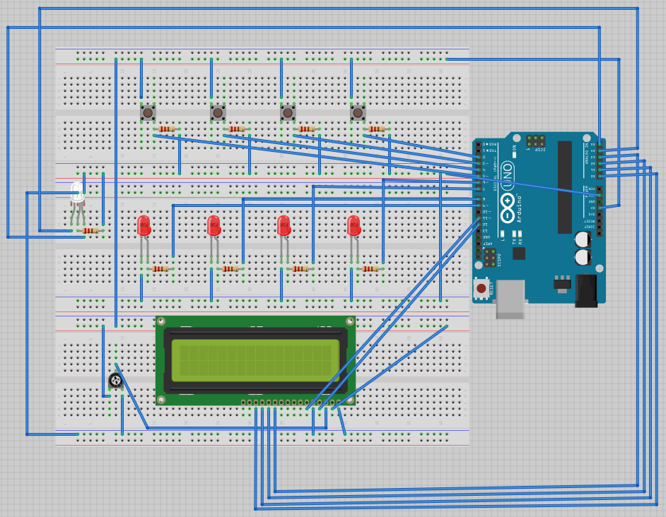

Figura Diseño Simon Says

Los cuatro LED de colores (en el esquema son rojos) y los cuatro pulsadores forman la parte importante del juego. Después periféricos como la pantalla y el LED bicolor ayudan a entender los diferentes procesos.

Cada LED irá conectado a su pin correspondiente, empezando de izquierda a derecha, al 9, al 8, al 7 y al 6. Los pulsadores tienen cuatro patas, las cuales van conectadas de dos en dos entre sí, por lo que, en realidad, sólo se conectan dos de las cuatro existentes. Una de las patas irá a +5Vcc y la otra a su pin correspondiente: 5, 4, 3 y 2 (siguiendo el mismo orden que los LED de colores).

La pantalla tiene consigo un potenciómetro que servirá para ajustar manualmente el brillo de la misma, que nos irá indicando las instrucciones. Dicho potenciómetro, consta de tres patitas, una conectada a GND, otra a +5Vcc y la última conectada a la pantalla LCD (pin 3 de la pantalla empezando desde la derecha).

A continuación, podemos ver en detalle las conexiones de la pantalla LCD ya que puede resultar algo complejo de entender en el diseño anterior.

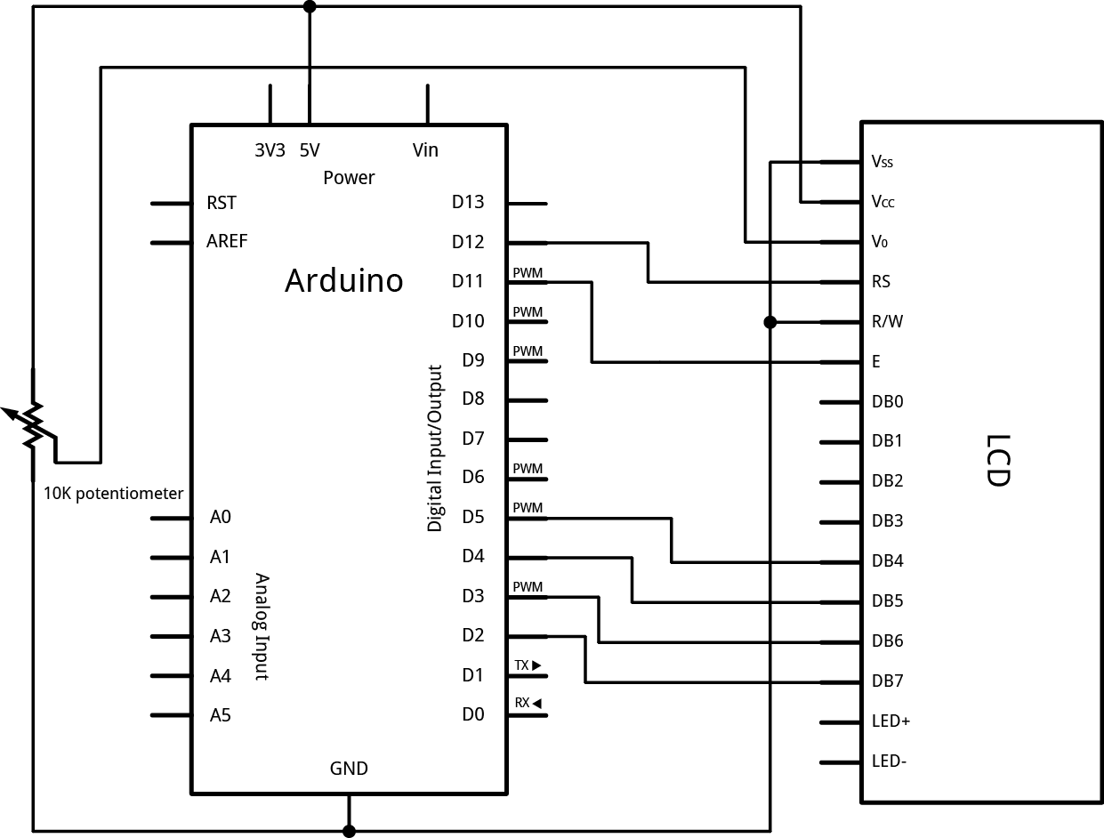

Figura Pines pantalla LCD

Todos los pines de la pantalla vienen especificados en el DataSheet del fabricante. Las entradas y salidas de los demás periféricos no se han decidido según esos criterios. Los LED y los botones se han configurado según las configuraciones básicas vistas en clase.

A continuación se muestra un esquema más técnico de la distribución de éstos elementos.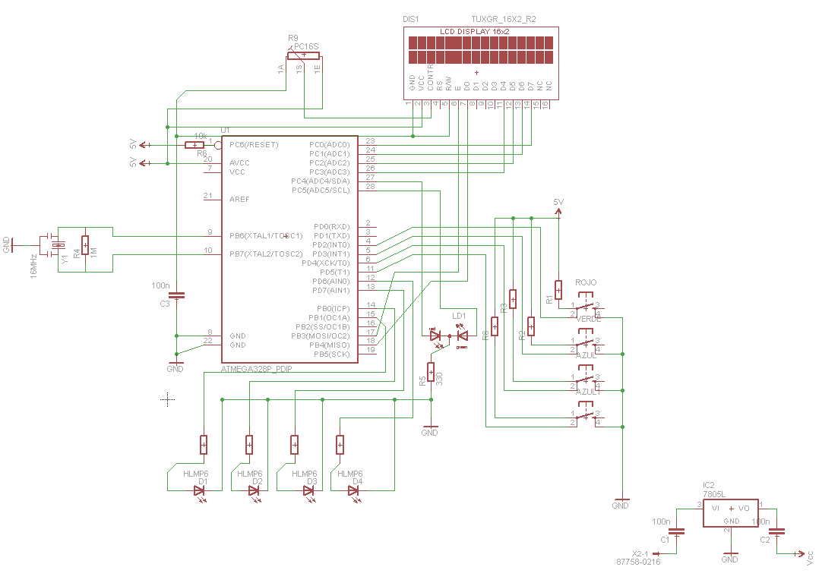

Figura Esquemático Simon Says

Finalmente, se adjunta el diseño de la placa para su futura impresión e implementación. Se ha diseñado un sistema bastante compacto, pero en un caso de uso real, ese factor no sería tan importante ya que al implementarse en un parque grande, convendría espaciar más los elementos para evitar costes más elevados de mantenimiento (causados por la complejidad de las conexiones). De todas formas, este diseño, se ideo para implementar el prototipo en una maqueta, por lo que una vez comprobado su correcto funcionamiento, podría extenderse según las necesidades.

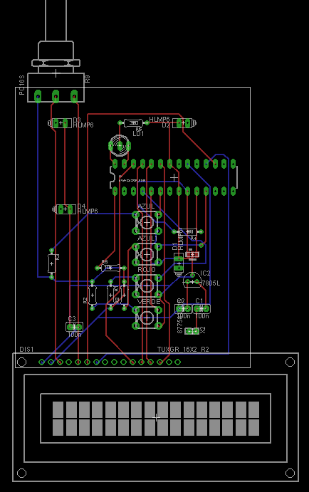

Figura Board Simon Says

## Arduino 2

En la siguiente imagen, se muestra el diseño del cableado en el segundo Arduino. Hay que tener en cuenta que, los LED que dependen del valor del LDR, tienen que estar conectados a una señal de PWM (las entradas que tienen ~delante del número).

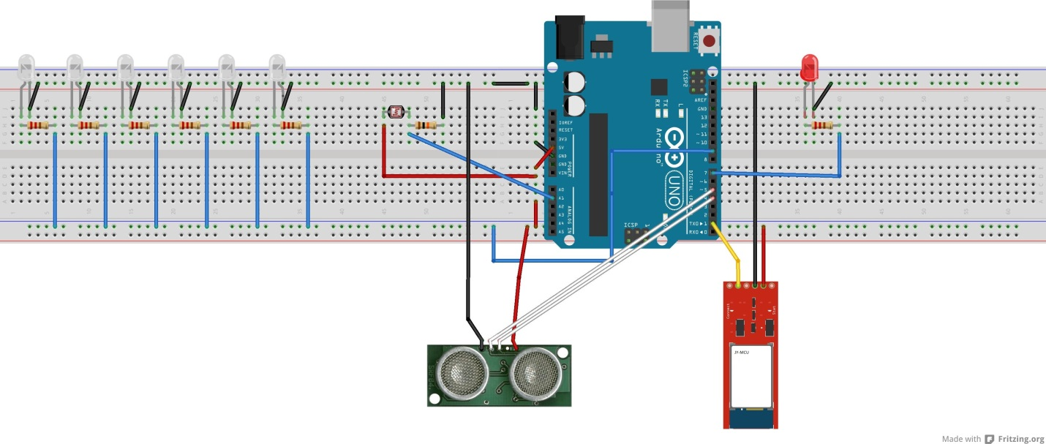

Figura Diseño farolas y contendor

El periférico integrable SFR04 es un sensor de ultrasonidos capaz de transformar magnitudes físicas o químicas, en magnitudes eléctricas. Se trata de un detector de proximidad que detecta objetos a distancias de hasta 8m. Para la detección del objeto, el sensor emite un sonido y mide el tiempo que la señal tarda en regresar. De esta manera, es capaz de detectar objetos de diferentes formas, colores, superficies y de diferentes materiales. Este sensor no necesita contacto físico, por lo que es una buena opción para nuestro proyecto. El rango de detección de objetos que posee es de 3cm a 3m [2].

Para controlar la emisión y recepción de los ultrasonidos se necesita tener la placa conectada de la siguiente forma:

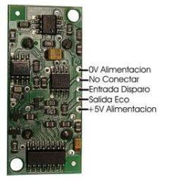

Figura Sensor SRF04

Conectamos las conexiones correspondientes a GND y +5V. Por el pin 5 se emitirá la señal de inicio para el disparo de los ultrasonidos. Y el eco que recibe el receptor lo tendremos que leer por el pin 4 de nuestro Arduino. Este valor será el que determine la distancia para saber si la basura está llena o no. Cuando esté llena, se encenderá el LED de color rojo (conectado al pin 7) y se mandará un mensaje al móvil mediante Bluetooth. El conexionado de este dispositivo se explica en el siguiente párrafo.

El módulo Bluetooth JY-MCU, es un transmisor/receptor TTL. Es decir, permite tanto transmitir como recibir datos a través de tecnología Bluetooth sin conectar cables desde el Arduino al móvil. Este periférico utiliza Bluetooth 2.0 y proporciona un alcance de 10 metros y un ancho de banda de 3Mbits [3]. La conexión de este módulo es el siguiente:

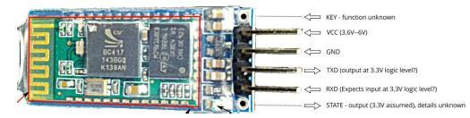

Figura Módulo Bluetooth JY-MCU

La conexión del receptor RX del módulo JY-MCU se conecta al pin 1 (transmisor TX) del Arduino. Y después se conectan las conexiones de +5V y GND.

Este Arduino también se encarga del control lumínico del parque. En este caso, mediante un dispositivo LDR, controlaremos el estado de las farolas o LED blancos. El LDR es una fotorresistencia, cuya [resistencia](http://es.wikipedia.org/wiki/Resistencia_el%C3%A9ctrica) disminuye con el aumento de intensidad de [luz](http://es.wikipedia.org/wiki/Luz) incidente [4]. En nuestro caso, cuanta más luz reciba, menos se encenderán los LED. Estos LED están todos conectados entre sí al pin 9, puesto que necesita una entrada PWM para interpretar los valores de la fotorresistencia. El LDR no tiene polaridad, por lo que no importa a que pata conectamos la alimentación. Al ser analógico, se conecta este periférico al pin A1.

Para poder ver de forma más detallada todas las conexiones, se puede ver el esquemático a continuación:

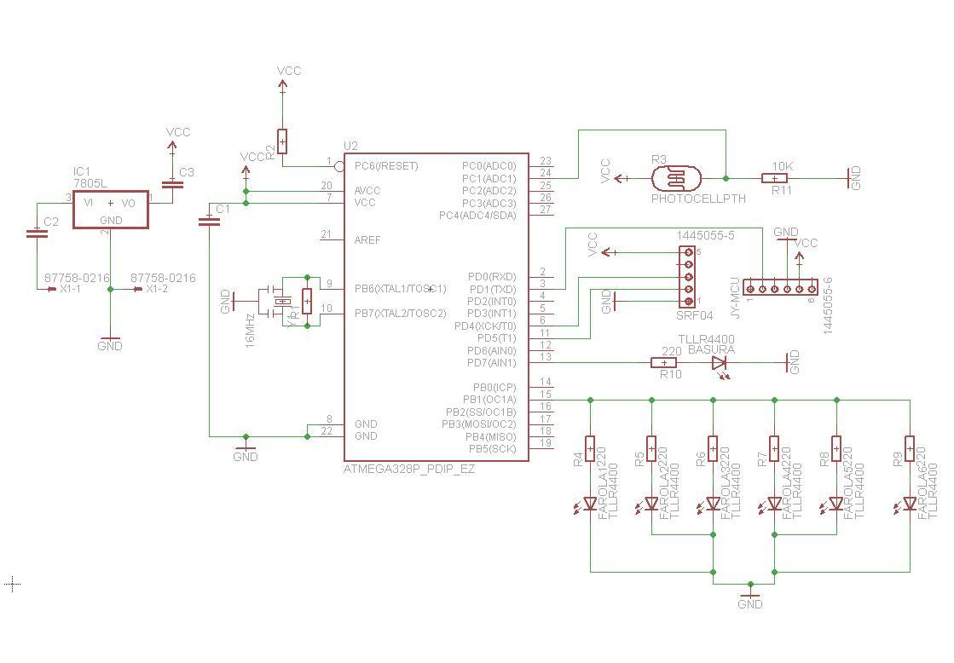

Figura Esquemático farolas y contendor

Al no encontrar los dispositivos necesarios, necesitamos poner 2 conectores del mismo número de pines que los mismos.

A continuación podemos ver el diseño en caso de querer imprimir el circuito.

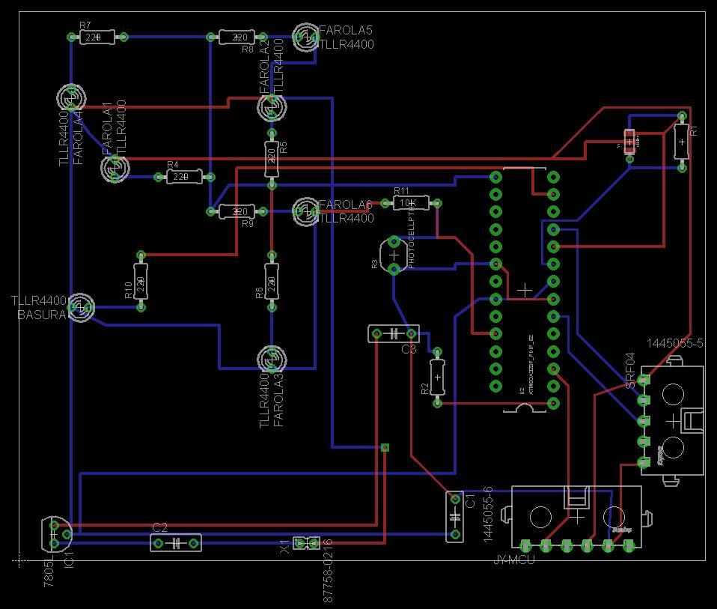

Figura Board farolas y contendor

# Resultados

Tras las primeras ideas y los primeros prototipos que ideamos, al final fuimos capaces de implementar todo según teníamos pensado. Nos dio tiempo a hacer una maqueta, haciendo que toda la lógica que habíamos programado ofreciera una imagen mucho más atractiva. Ofreciendo un producto más cercano al que se plantearía en un caso de uso real. Estamos contentos con el resultado de la presentación y la demo, ya que creemos que se vio reflejado el trabajo conjunto del grupo.

En la idea inicial no estaba pensado el uso de la pantalla LCD, pero al ir bien de tiempo pudimos integrarla, ofreciendo a los usuarios más información sobre la partida.

# Conclusiones

Como conclusiones destacamos las siguientes:

1. Hemos sido capaces de implementar un sistema embebido con diferentes periféricos. Tal y como vimos en clase, el uso de Arduino no supuso ningún impedimento, aún sin tener conocimientos previos.
2. Hemos conseguido cumplir de manera satisfactoria los objetivos marcados.
3. Hemos añadido nuevas funcionalidades que  mejoraban las prestaciones iniciales.
4. Mediante nuestro proyecto hemos ofrecido una solución que podría implementarse en la actualidad, compartiendo la corriente actual de “Smart Cities"
5. Nos ha resultado útil el uso de Github para tener guardadas las versiones de los códigos que hemos desarrollado. Todos estos se pueden encontrar en:

<https://github.com/Programable-Electronic-Systems/Parque>

# Referencias

[1] web: “Wikipedia, la enciclopedia libre” <http://en.wikipedia.org/wiki/Smart_city> (consultado el 23/11/1013)

[2] Periférico integrable en un sistema embebido, Sensor de Ultrasonidos SFR04. Jon Ander Deba Martínez.

[3] Documentación técnica; Periféricos. Módulo de comunicación: Bluetooth JY-MCU. Rubén Fernández Vega.

[4] web: “Wikipedia, la enciclopedia libre”

<http://es.wikipedia.org/wiki/Fotorresistencia> (consultado el 16/12/1013)